**Desenvolvimento do Hardware**

### Fontes

O *hardware* é composto por três fontes de alimentação responsáveis por alimentar os circuitos digital, analógico e de potência. São necessárias as três fontes no circuito elétrico para obter uma isolação galvânica entres os circuitos de potência e o circuito digital. Abaixo segue a descrição de cada uma dessas fontes:

**Fonte de Alimentação dos Circuitos Digital & Analógico:** Esse projeto trata-se de uma fonte linear e simétrica que possui um transformador “abaixador de tensão” 12V+12V de 500mA. O próximo estágio desse projeto é o circuito retificador composto por 4 diodos 1N4007 esboçados na configuração em “Ponte”. Em seguida o capacitor é utilizado para reduzir a Tensão de *Ripple*. A fonte possui dois reguladores de tensão, sendo o primeiro o CI (Circuito Integrado) 7812 de +12V e o segundo o CI 7912 para tensão negativa de -12V.Além desses existem mais reguladores de tensão espalhados pelo circuito, entre eles temos o regulador 78L33 de +3,3V para alimentar o microcontrolador (MCU) e o OP-AMP (Amplificador Operacional) LT1013, o regulador LP2950 +5V e por ultimo o regulador 7905 -5V para o Amplificador de Instrumentação AD623.Essa fonte tem como objetivo fornecer as devidas tensões para o MCU, Interface do Usuário (IHM) e o transdutor de temperatura.

Ilustração 1 – Fonte de alimentação do circuito digital e analógico.

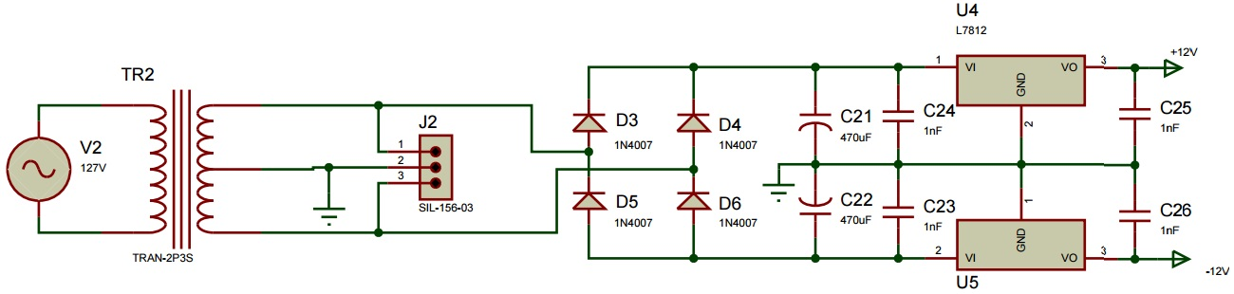

**Fonte de Alimentação do Circuito de Potência**: Esta fonte é dividida em duas, sendo a primeira fonte responsável por alimentar a parte de potência do inversor de frequência. Nesse circuito não há um transformador em sua entrada logo a tensão da rede é retificada diretamente, o que proporcionará em sua saída uma tensão de aproximadamente +180V. Na entrada de seu circuito existe uma chave para ligar e desligar a alimentação proveniente da rede, composta por um relé e seu respectivo drive de acionamento pelo transistor bipolar NPN BC548, um diodo 1N4007, e resistores. O sinal de comando é enviado pelo microcontrolador.O retificador utilizado nessa fonte também é projetado na configuração em “ponte” composta por 4 diodos (1N4007) e um capacitor para reduzir a tensão de *Ripple*.A segunda fonte de alimentação do circuito de potência tem a função de alimentar o CI FSB50250S e os acopladores ópticos. Essa fonte é linear, fornecendo uma tensão de +15V e +5V. Em sua entrada há um transformador “abaixador de tensão” 12V+12V de 500mA. Neste circuito não é utilizado o “*Center-Tap*” do transformador, com isso a tensão de saída do mesmo passa a ser de +24V. O estágio seguinte é o circuito retificador composto por diodos em ponte, capacitores e reguladores de tensão sendo o primeiro 7815 +15V e o segundo LP2950.

Ilustração 2 – Fonte de alimentação do circuito de potência.

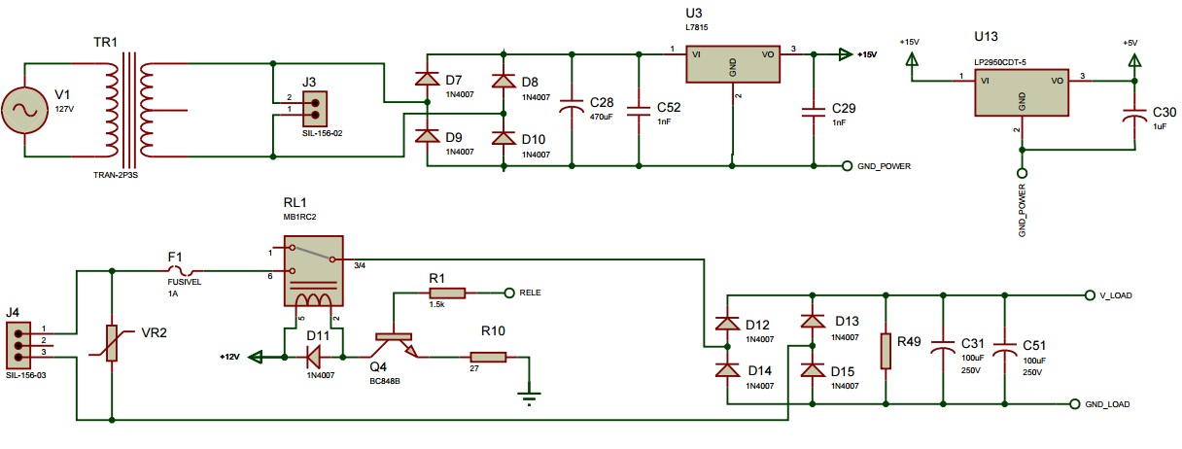

### Microcontrolador (MCU)

O MCU é responsável por gerenciar todo o funcionamento do sistema através de um *software* embarcado.

O hardware desenvolvido para esse projeto possui dois microcontroladores sendo um destinado para a aplicação e outro que faz o processo de gravação e o *debugger* (depurar) do software seguindo as instruções do *datasheet* e *Deference Design*. O micro controlador adotado é MCF51MM256 da *Freescale* que possui as seguintes características:

* Núcleo *CodeFire* V1 com 50MHz;
* Memória Flash de 256 KB e 32 KB de SRAM;
* 4 Timer PWM;
* 2 UART (Serial), 2 SPI(Serial Peripheral Interface), 1 I²C (Inter-Integrated Circuit);
* USB - Divice/Host/On-The-Go;
* ADC de 16 bit;
* DAC de 12 bit.

Ilustração 3 – Microcontrolador.

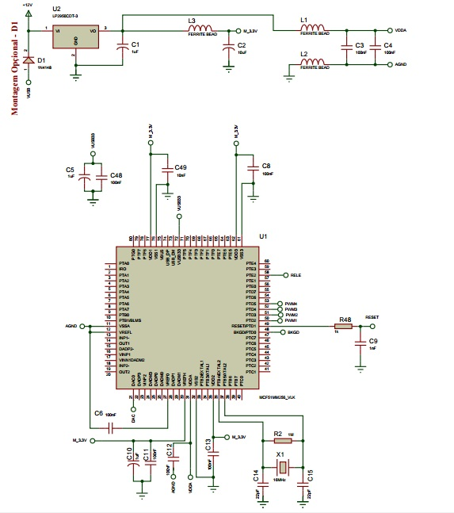

**Inversor de Frequência**

Inicialmente o projeto seria feito com "DRIVER" de potencia da empresa *Fairchild Semiconductor* que é solução de inversor compacta em aplicações de acionamento de motores de pequenas potências. Trata-se de um circuito integrado com seis *MOSFET* e possui como características técnicas:

* Tensão de carga 500V RMS;
* Tensão de Isolamento de 1500V RMS;
* Interface lógica de 3,3V a 5V;
* Corrente nominal de 1A.

Além do circuito do CI FSB50250 possuir acopladores ópticos interfaciando a entrada lógica do mesmo com o microcontrolador, realiza a isolação entre o circuito digital com o de potência. O controle do inversor é feito pelo MCU utilizando *PWM* *(Pulse-Width Modulation* - Modulação por Largura de Pulso). O circuito montado é sugerido segundo o *datasheet.*

Ilustração 4 – Circuito do inversor de frequência.

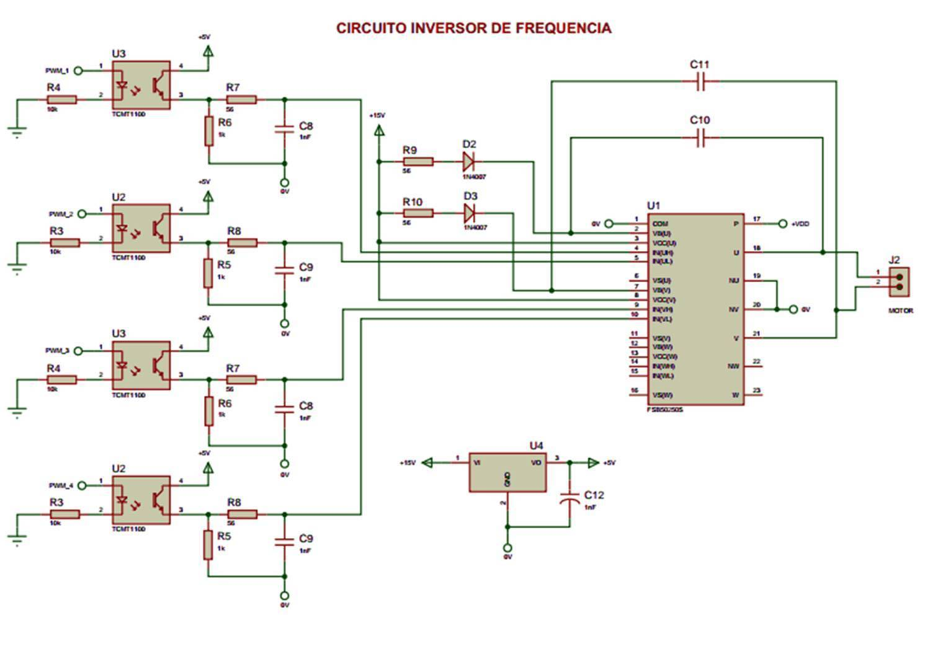

Porém o mesmo não apresentou um resultado satisfatório o que impossibilitou o seu uso. Assim se fez necessário pesquisar novos componentes com o objetivo de atender as especificações do projeto, onde foram encontrados dois modelos: IR3101 e IRAM10UP60A, ambos são da empresa *International Rectifier.*

O modelo IR3101 é um modulo de potencia composto por dois transistores MOSFET em ponte e um circuito lógico de controle que possui as seguintes características:

* Tensão de carga 500V RMS;
* Corrente nominal 1,6A;
* Tensão da interface lógica de 5V;
* Tensão de isolação de 1500 V RMS.

O circuito montado com esse componente segue as instruções do *datasheet* e o *Reference Design*.

Ilustração 5 – Circuito do inversor de frequência com IR3101.

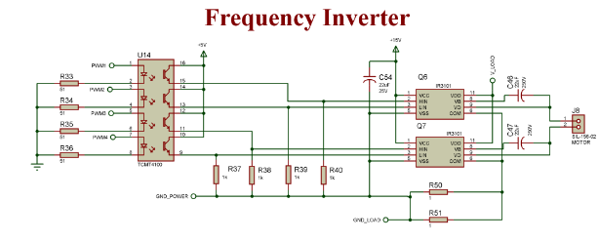

Com esse componente é necessário a utilização de dois CIs para atender os requisitos do projeto. Os componentes IRAMS10UP60 são módulos de potência que possui seis transistores IGBT e bloco lógico de controle, o mesmo permite a configuração de inversor trifásico com apenas um CI com as seguintes características:

* Tensão de carga 600V RMS;
* Corrente nominal 10A;
* Tensão da interface lógica de 5V;
* Tensão de isolação de 2000 V RMS.

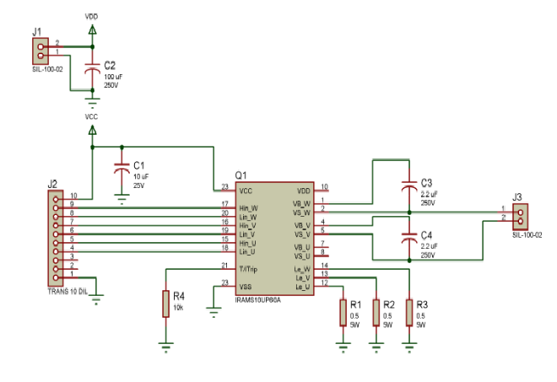Ilustração 6 – Circuito do inversor de frequência com IRAMS10UP60.

O primeiro componente a ser montado e testado foi o IR3101 e obteve um bom desempenho possibilitando o desenvolvimento do software de controle. A seguir temos a imagem capturada do osciloscópio com os sinais de entrada de controle gerada pelo MCU e o sinal de saída do inversor de frequência.

Ilustração 7 – Sinal de entrada representada no osciloscópio.

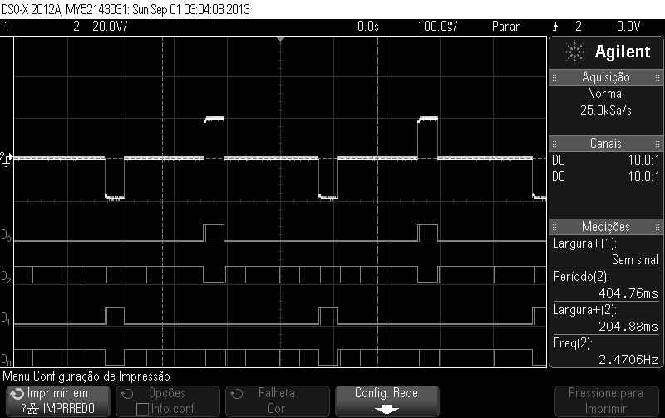

Porém ao realizar os testes com a potência elevada alguns *Drives* apresentaram avarias. Como não havia peças para reposição se fez necessário a montagem do CI IRAMS10UP60.

### Desenvolvimento da Placa de Circuito Impresso (PCI)

A montagem do protótipo foi realizada utilizando o padrão de fenolite. Esse tipo de montagem acelera o processo de prototipagem do projeto, porém trazem diversos pontos negativos como surgimento de ruídos, mau contato (solda fria) e surgimento de problemas devido à compatibilidade eletromagnética (EMC). Para evitar esses problemas na utilização da placa padrão, foi desenvolvido *layout* de placa de circuito impresso seguindo as boas praticas de projeto de *circuito & layout.*

Ilustração 8 – *Hardware* montado.

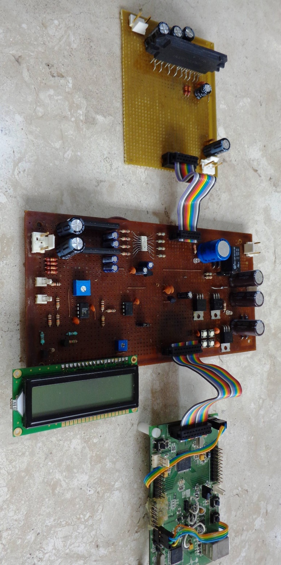

O *layout* da PCI foi desenvolvido deixando os grupos de potência, analógico e digital em áreas bem separadas para evitar qualquer tipo de interferência entre eles.

A PCI não chegou a ser confeccionada devido ao alto custo.

Ilustração 59 – Placa de Circuito Impresso.

